《计算机程序设计员JAVA》（二级）
试题单

试题代码：
试题名称：
考生姓名： 准考证号：
考核时间：

1、操作条件
1） PC机1台，预装Windows XP操作系统、JDK6开发环境包、OFFICE2003；
2) 配有Tomcat服务器、Eclipse开发平台、MyEclipse、MySql数据库系统。

2、操作内容
1）考生须根据提供的《设计任务书》，完成指定的程序功能模块编写，调试运行无误后提交。
2）考生须按照以下步骤，依次完成任务书中所定义的功能：
- 搭建并导入应用程序的基本框架
- 连接并配置数据库
- 设计并绘制E-R图，数据库建模
- 编写代码完成具体的业务功能
- 符合工程化和规范性要求
3) 考生可使用素材库提供的素材，完成《设计任务书》中的要求。
资源名称 | 资源路径 | 资源说明
数据库脚本及驱动 | /素材库
页面模板 | /素材库

3、操作要求
1）功能完备：根据《设计任务书》的要求，完成具有指定功能的WEB应用程序。
2）使用工具：采用ECLIPSE/MyEclipse作为开发工具、采用TOMCAT作为应用服务器，采用MYSQL作为后端数据库。
3）页面整洁：页面可参考《设计任务书》中的样例，无需完全一致，力求简洁美观。
4）设计合理：模块设计合理有效，E-R图设计准确清晰，代码高效。
5）开发规范：注意编码规范，如：项目名称、方法、常变量等命名规范，注释说明完备。
6）考生完成开发任务后，需要提交以下资源：
- 项目工程文件夹，包含源代码（src子目录），页面及配置文件（WebRoot子目录）；
- 将数据库、数据表导出成“.SQL”格式文件，放在项目工程文件夹的“/database”子目录下（目录自行创建）；
- 将文档存放在项目工程文件夹的“/doc”子目录下（目录自行创建）。
- 系统数据库名称为project，同时数据库用户名统一为root, 口令为空；
- 提供系统安装配置说明文档，包含安装步骤和方法。
- 将上述内容拷贝到考试机的指定目录下。

素材
《设计任务书》
需求概述
Spring技术是一种流行的框架技术，在开发中使用可以极大的简化系统业务层的管理，而且使得开发人员能更加专注于业务需求。要求学员结合此项技术，实现系统中的部分功能。本题主要考核学员通过Spring技术实现应用程序中业务层对象的管理，类似的需求在众多系统开发中都有着广泛的应用。

某网络公司决定开发一个交互式网络系统，该系统为用户进行项目交易平台。通过该平台，用户可作为发布者向其他用户提供项目外包；同时，也可承接其他用户所发布的项目；双方自由地通过该平台进行信息交换，快速完成项目交易。
详细要求
- 要求采用Struts2框架实现该应用程序的表示层；
- 要求采用Hibernate3框架实现数据访问层，完成对数据库的操作；
- 要求采用Spring框架，使用其提供的IOC容器进行业务对象管理；
- 进行需求分析，列出系统所需的功能并对功能进行描述；
- 完成系统设计，根据实际需求，画出系统用例图；
- 完成系统设计，绘制类图；
- 完成系统设计，绘制时序图；
- 简要说明功能实现的方式，并将设计内容填写在“概要设计说明书”中；
- 画出系统中所有实体及其关系，创建数据模型，并填写在“数据库设计说明书”中；
- 根据设计文档，创建数据库及数据表；
- 需要考生实现的功能如下：
- 发布项目；
- 承接项目；
- 分类显示最新项目和已成交项目；

实现说明
项目列表
显示如图1所示的页面：
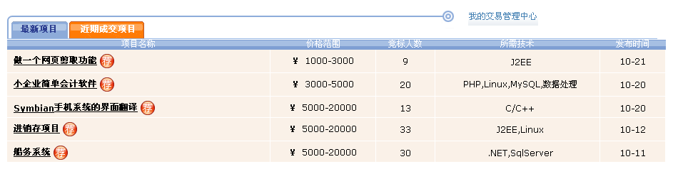
图1：项目列表

发布项目
需要用户提供项目名称、所需的技术、描述、附件以及展示天数。如果展示天数到期，则待交易项目列表中将不再显示。
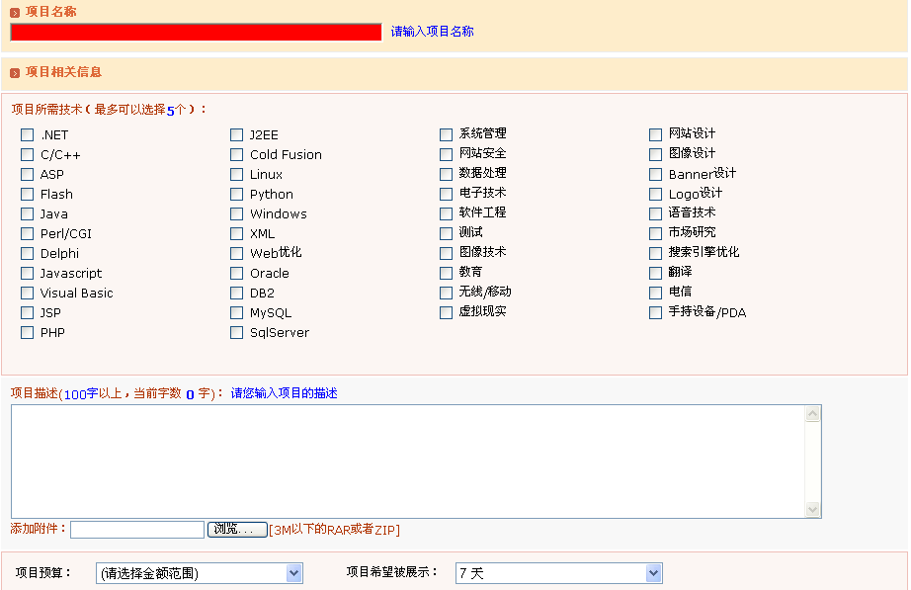
图2：发布项目

承接项目
允许用户承接已经发布的项目。在发包方最终确认前，用户可进行撤销；一旦发包方确认，则双方达成协议，不允许用户单方面撤销。
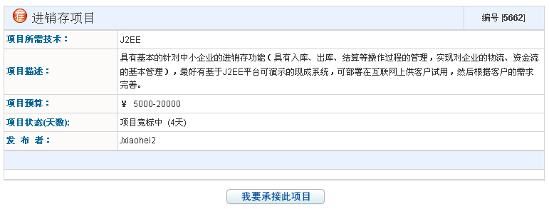
图3：承接项目

用户注册
用户需填写其基本信息，在项目交易平台中进行注册，如图所示：
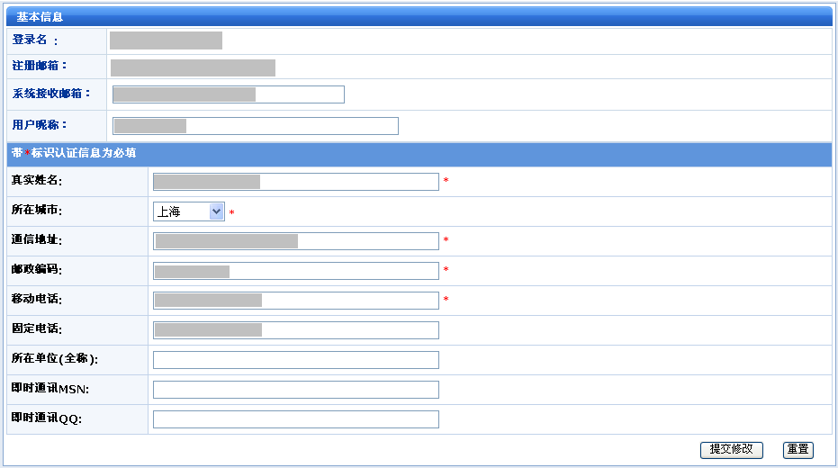
图4：用户填写基本信息

项目管理中心
在管理中心可发布新项目、查阅已发布的项目和参与竞标的项目，如图所示：
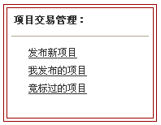
图5：项目管理中心
我发布的项目

已发布的项目列表。显示所有本人发布的项目，提供项目状态和操作。项目状态包括已承接和待承接；操作包括对项目进行修改和删除。注：一旦项目已承接，则该项目不再允许修改和删除。
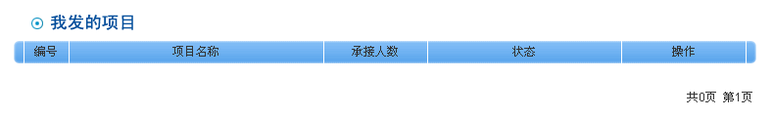
图6：我发布的项目

我承接的项目
参与承接的项目。显示如图所示的项目信息，操作提示部分，提供用户撤销的功能；对于双方已经确认的项目，不允许撤销。
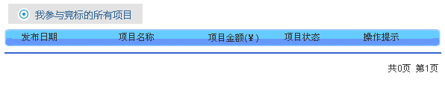
图7： 参与竞标的项目列表

